Муниципальное образовательное учреждение
дополнительного образования «Планета»

Сценарий летнего массового мероприятия
«В гостях у Буль Бульки»

Автор: Митроева Ирина Анатольевна,
педагог дополнительного образования

Тольятти
2018 год

Пояснительная записка
Лето – это время, когда школьники могут снять психологическое напряжение, накопившееся за учебный год, пообщаться со сверстниками, оздоровиться и поиграть. Наше учреждение МБОУ ДО «Планета» ежегодно сотрудничает в летний период с лагерями дневного пребывания, организованных в школах города. Отдых сегодня – это не только социальная защита, это еще и полигон для творческого развития, обогащения духовного мира и интеллекта ребенка. Мы предлагаем различные формы занятости учащихся, одна из которых - массовые мероприятия.
На протяжении нескольких лет особой популярностью у пришкольных лагерей дневного пребывания пользуется массовое мероприятие «В гостях у Буль Бульки». Уже традицией стало проводить его на закрытие летней смены. Мероприятие проводиться на пришкольной территории в форме водной вертушки по станциям и рассчитано на детей в возрасте от 7 до 14 лет. Количественный состав – 100-120 чел.
Сценарий летнего массового мероприятия «В гостях у Буль Бульки» станет полезным для начальников летнего школьного, а так же оздоровительного лагеря, воспитателям и вожатым, учителям и педагогам дополнительного образования.

Цель мероприятия:
Создание в лагере атмосферы раскрепощенности, веселья и доброжелательности, способствующих раскрытию и развитию интеллектуального, физического, творческого потенциала детей.
Задачи:
- Организовать досуговую деятельность для учащихся лагерей дневного пребывания
- Привлечь учащихся к активным формам деятельности
- Создать благоприятные условия для раскрытия творческих, коммуникативных способностей
- Приобщить ребят к коллективной деятельности
- Развить и укрепить связь школы и учреждения дополнительного образования

Оборудование и технические средства.
- Колонки
- Микшер для музыкального сопровождения
- Столы – 3-5 шт.
- Микрофон
Оформление: таблички с названием станций
Музыкальное оформление:
Музыкальные произведения, используемые на протяжении всего мероприятия.
- Непоседы – А рыбы в море плавают вот так…
- Алина Гросу – Золотая рыбка
- Газманов – Ты морячка, я моряк (для станции «Бал на корабле»)
- Барбарики –Волна
- Танец «Яблочко» (для станции «Бал на корабле») и др.

Реквизит, атрибуты:
Станция «Капитошка» - воздушные шары, наполненные водой - 10 шт
Станция «Водопровод» - пластиковые ваучеры с отрезанным дном – 10 шт, ведро с водой, лейка или бутылка пластиковая - шт
Станция «Тихая гавань» - табличка с длинным словом для задания, ручка, листок
Станция «Загрузи корабль» - плашка или бумажный кораблик – 1 шт., тазик с водой – 1 шт, монеты - около 50 шт., стол - 1 шт.,
Станция «Бал на корабле» - тельняшка для ведущего – 1 шт., музыкальное сопровождение
Станция «Рыбалка» - удочка из подручных материалов, предметы, которые можно «поймать» на крючок
Станция «Акваротик» - бумага или отрезок обоев, прикрепленный к стене\мольберту, кисточка – 3 шт., акварель – 1 шт., баночка с водой – 2 шт.
Станция «Рисунки водой» - водяные пистолеты и брызгалки – 7-10 шт.,
Ведро с водой – 2 шт., брызгалки и водяные пистолеты

Раздаточный материал:
Маршрутные листы по количеству станций (см. приложение)

Условия и особенности реализации.
Мероприятие проводится на улице, в жаркий летний день. Все станции располагаются на удобном расстоянии друг от друга. Для станции «Бал на корабле» необходима ровная площадка, музыкальное сопровождение, так как дети танцуют. «Рисунки водой» - рисунки выполняются на асфальте.

Методические советы по проведению.
Заранее необходимо подготовить 2 ведра с водой, чтобы участники их не видели. Это сюрпризный момент в завершении, когда ребят брызгают из водяных пистолетов ведущие станций. Так как в нашем случае это мероприятие стало традиционным, дети уже с нетерпением ждут эту кульминацию. Необходимо учесть - брызгать надо с большого расстояния, желательно с какого-либо возвышения (из окна, с крыльца и т.д).
На каждую станцию необходим 1-2 человека для проведения и основной ведущий мероприятия. По желанию можно придерживаться морского стиля, используя атрибуты в одежде (тельняшка, капитанские фуражки и др.). Станция «Водопровод»
Мероприятие рассчитано на 1-1,5 часа. Ведущий распределяет всех участников на команды по 10-12 человек, в зависимости от общего количества человек.
Рекомендуем несколько способов по набору команд:
- Игра «Молекулы» (если нет возможности сосчитать общее количество детей). Под танцевальную подвижную музыку участники танцуют. Как только музыка останавливается, ведущий объявляет «реакцию» по количеству молекул. Например, 8. Ребята должны составить круг из 8 человек. Ели остаются участники, объявляется «реакция» на большее количество «молекул». Образовавшиеся «молекулы» и будут командами.
- Ведущий определяет капитанов по количеству команд. Каждый капитан в порядке очередности выбирает себе участников.

Как только команды сформированы, ведущий вручает капитанам маршрутные листы и объявляет правила. Участники расходятся по своим станциям. На прохождение одной станции отводится 7 -10 минут. Ведущий объявляет переход хода, команды следуют по маршрутному листу на следующую станцию.

Ход мероприятия.

Ведущий:
«Добрый день, дорогие ребята! Капитан Буль Булька приветствует вас у себя в гостях! Сегодня солнечный, жаркий, летний денек! Вы рады лету? (дети отвечают). Любите купаться? (дети отвечают). Тогда сегодня вместе с вами мы освежимся и поиграем с водой. Но для начала немножко разомнемся и потанцуем! Я буду показывать вам движения, а вы повторяйте за мной.»

Ди-джей включает музыку
Непоседы – «А рыбы в море плавают вот так…»
Ведущий показывает движения, дети повторяют. (3 мин)

Ведущий:
«Отлично!Вы прекрасно танцуете! А считать умеете? (дети отвечают). Тогда мы сыграем с вами в игру «Молекулы».
Ведущий объясняет правила.
Ведущий:
«Пока звучит музыка, вы танцуете. Как только музыка остановилась, я объявляю молекулярную реакцию, например по 5 человек. Соответственно 5 человек должны взяться за руки и образовать круг. Если 8 – 8 человек».
Ди-джей включает танцевальную музыку.

Ведущий формирует команды. Станция «Водопровод»
Ведущий:
«А теперь я хочу отправить вас по водной вертушке, которая закрутит и завертит, как горная река. Для этого мне нужен капитан от каждой команды»
Ведущий вручает капитанам маршрутные листы.

Ведущий:
«Строго следуйте очередности маршрутного листа и совершайте переход хода по сигналу» (звук сирены) Желаю вам удачи и интересных водных приключений!»

Участники проходят задания на станциях согласно маршрутным листам.

Описание станций
- Станция «Капитошка» - участники встают в круг. Ведущий станции вручает одному участнику воздушный шар, наполненный водой (капитошка). Задача участников перекидывать капитошку по кругу из рук в руки, не уронив ее.
- Станция «Водопровод» - задача участников собрать водопровод из пластиковых ваучеров, соединив его таким образом, чтобы он не рассоединялся и не было «протечек». Каждый участник держит свой элемент. Чтобы по водопроводу стекала вода сверху - вниз, участникам необходимо встать по росту. Самый высокий держит «трубу» выше всех. Когда труба построена, ведущий проверяет ее на наличие «протечек», наливая в нее воду. В слив необходимо предварительно поставить емкость для стекающей воды. Если водопровод не протекает, участники справились с задачей.
- Станция «Тихая гавань» - участникам предлагается составить как можно больше слов из одного длинного слова, например из слова КОРАБЛЕСТРОЕНИЕ. Ведущий записывает и в финале подводит итог.
- Станция «Загрузи корабль» - необходим небольшой тазик с водой, пластиковая плашка или бумажный кораблик. Участник соревнуется с ведущим: поочередно кладут по одной монетке в кораблик. Тот, после чьего хода кораблик затонет, считается проигравшим.
- Станция «Бал на корабле» - участникам предлагается флешмоб – станцевать танец «Яблочко». Ведущий станции показывает движения, ребята повторяют и танцуют вместе.
- Станция «Рыбалка» - необходима удочка из подручных материалов и предметы, которые можно «поймать» на крючок. В нашем случае импровизированными «рыбами» были мягкие игрушки и изделия из проволоки. Главное, чтобы предметы были легкие и их было за что «поймать».
- Станция «Акваротик» - на стену прикрепляем бумагу (ватман, обои). Участникам предлагается нарисовать рыб, взяв кисточку ртом. Руками рисовать запрещено.
- Станция «Рисунки водой» - участникам предлагается порисовать на асфальте не мелками, а водой из водяных брызгалок.

Ведущий:
«А теперь все команды собираются на построение на нашем корабле у Буль Бульки. Просьба - капитанам команд сдать маршрутные листы. Ребята, вы хорошо проявили смекалку, ловкость, смелость. И я, капитан Буль Булька, вместе со своими помощниками (ведущие станций) хочу вас немножко повеселить. Посмотрите назад, кажется, к нам кто-то идет…
(дети оглядываются, и ведущие начинают веселые обливашки из водяных пистолетов и брызгалок).

Ведущий:
«Мы хорошо поиграли, освежились! Надеюсь, вам понравилось и вы приедете к нам снова!»

Если использовать 8 станций, в среднем по 7-10 минут на каждую, то на мероприятие уходит 1,5 часа с организационными моментами и играми.

Некоторые станции можно заменить или дополнить

4. Список литературы.

1. Воронова, Е. А. Праздник своими руками. От совета до сценария / Е.А. Воронова. - М.: Феникс, 2007.
2. Воронова, Е. А. Школа смеется! Необычные сценарии праздников, капустников, КВНов / Е.А. Воронова. - М.: Феникс, 2009.
3. Женило, М. Ю. Театрализованные праздники, игры, конкурсы для детей. 3-7 классы / М.Ю. Женило. - М.: Феникс, 2005.
4. Маренкова, Н. В. Золотая коллекция школьных праздников и внеклассных мероприятий для 1-11 классов / Н.В. Маренкова. - М.: Феникс, 2008.
5. Филиппенко, Е. В. Отдыхаем - не скучаем. Праздники и игровые программы для школьников / Е.В. Филиппенко. - М.: Академия развития, 2007.

- Приложения.
Маршрутный лист
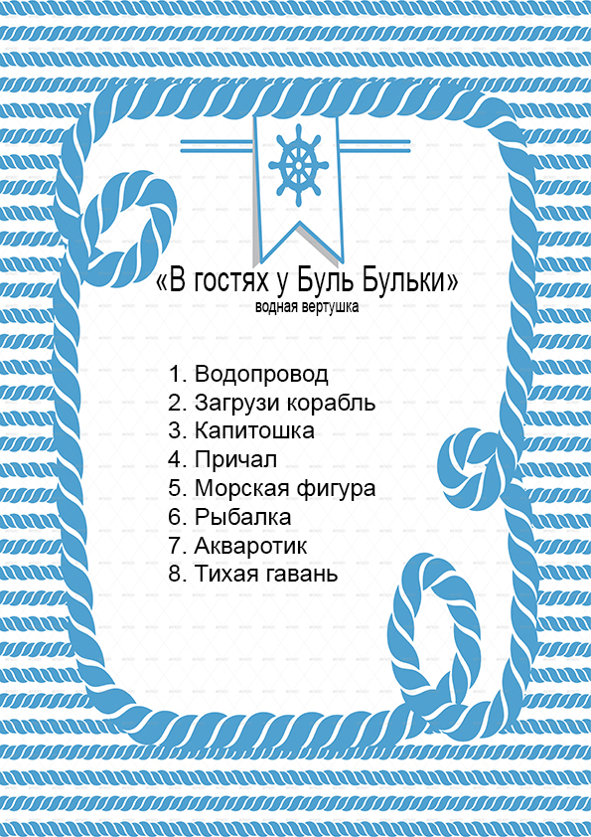

Фото мероприятий
Станция «Водопровод»
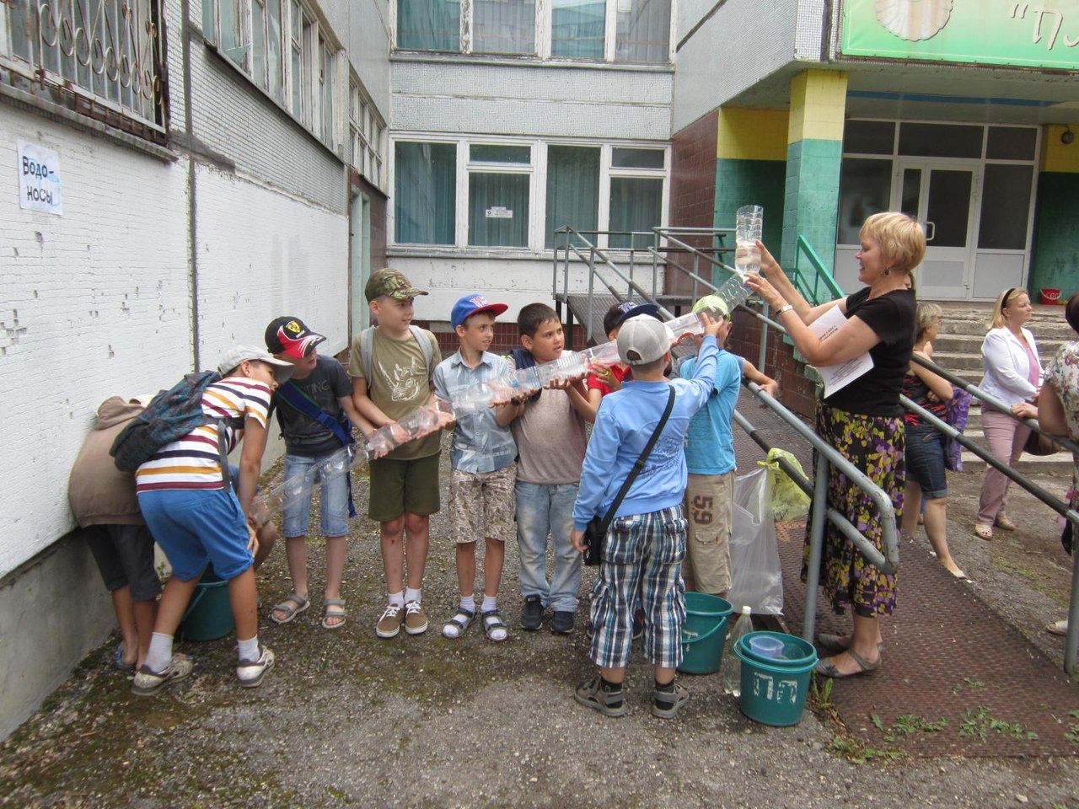

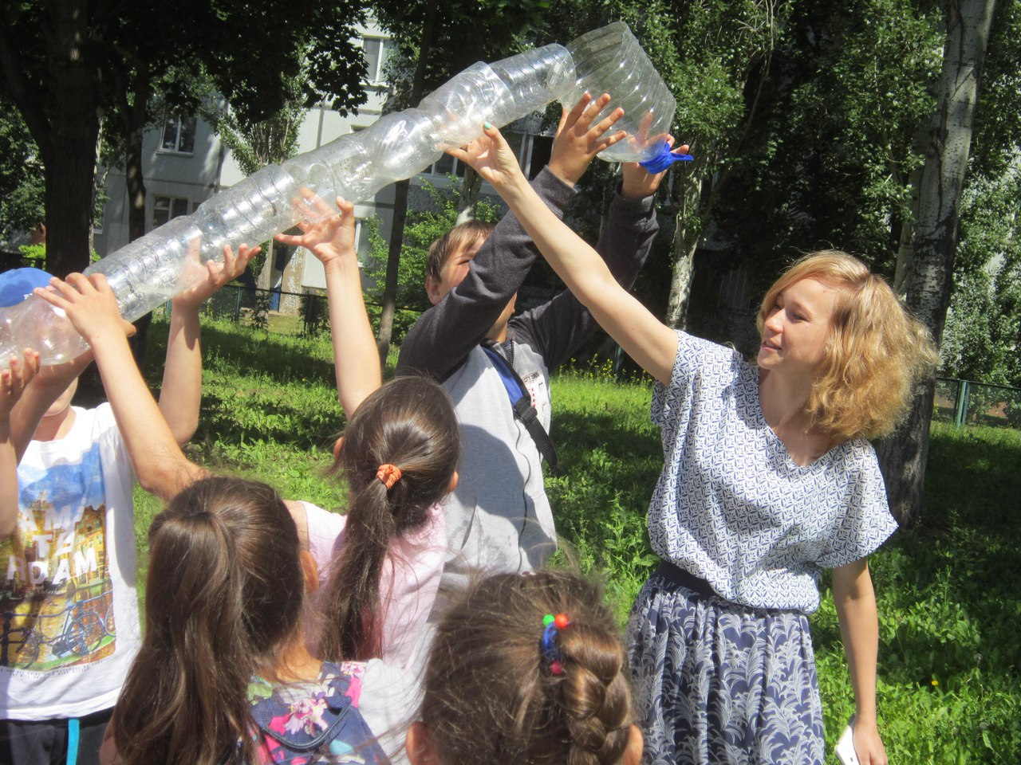
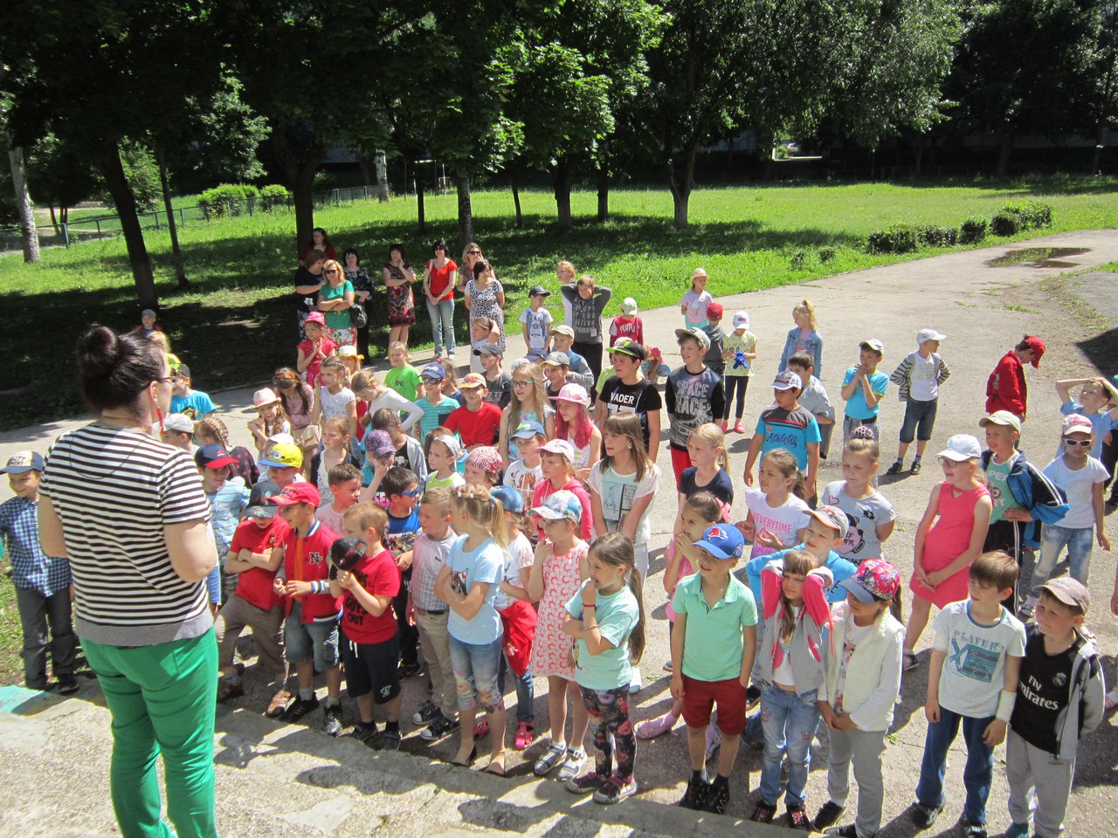

Станция «Акваротики»
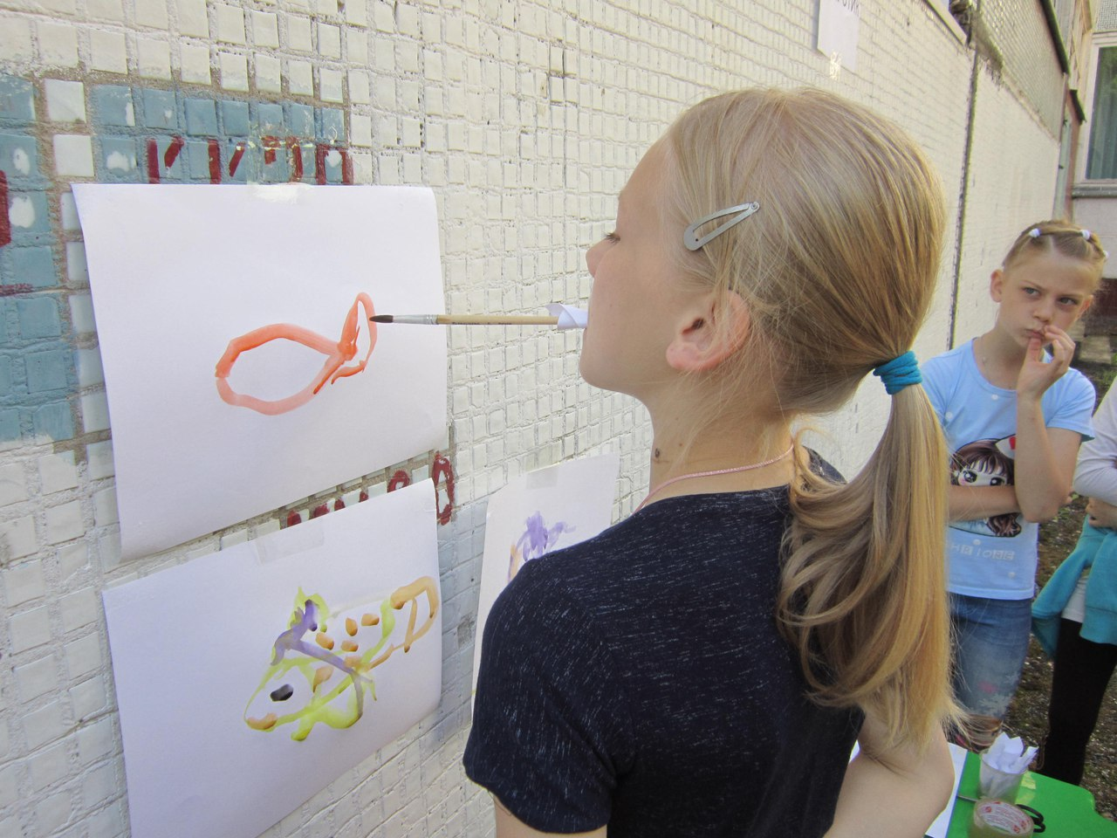

Станция «Рыбалка»
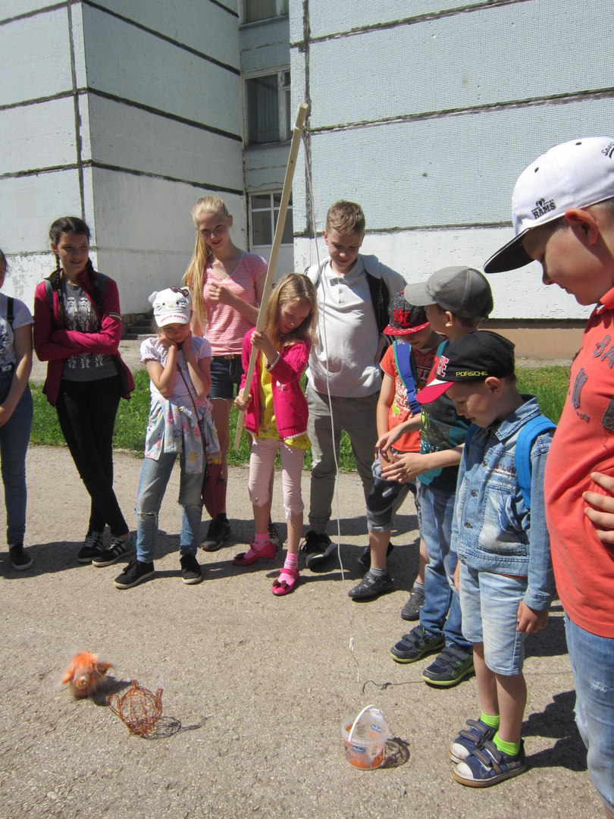

Станция «Капитошка»
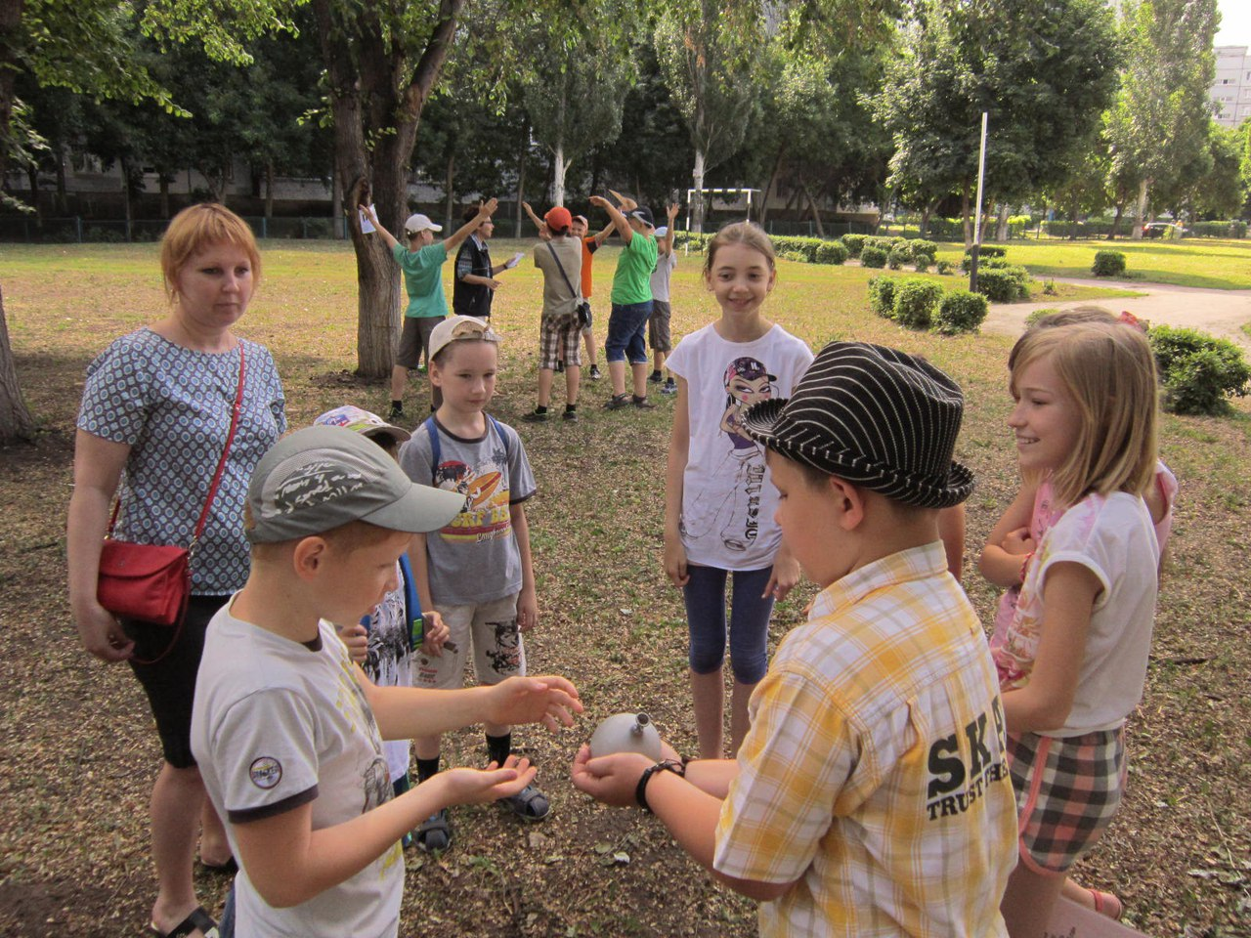

Станция «Загрузи корабль»
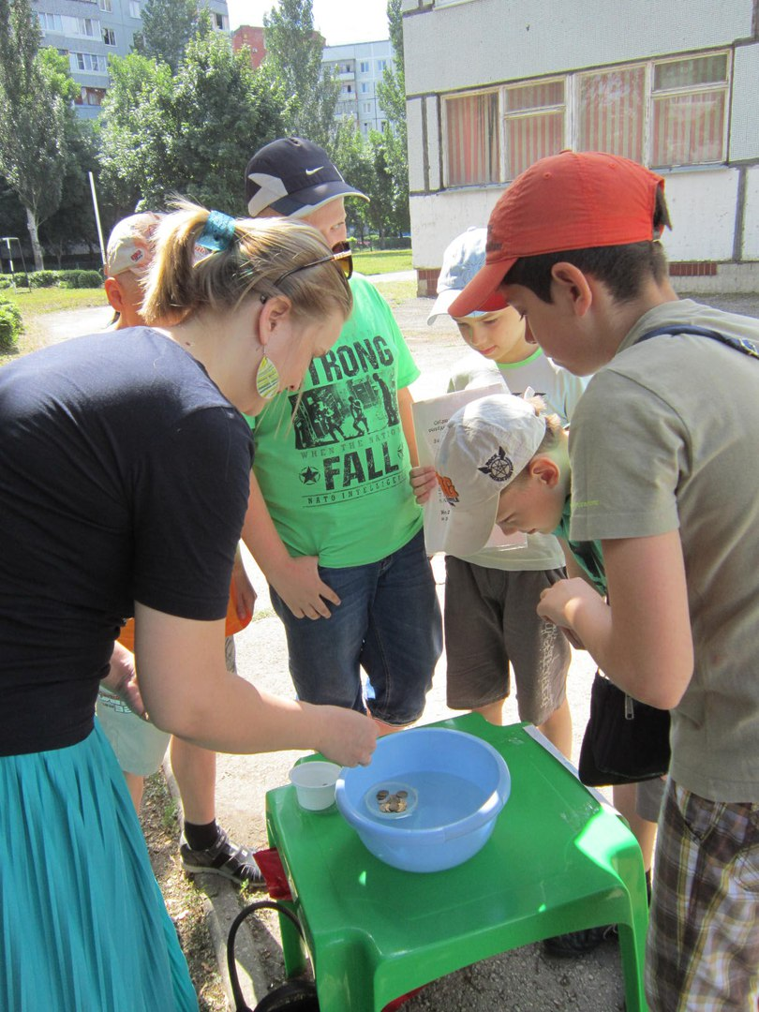

Станция «Бал на корабле»
